全教總會員衛生棉訂購專案
訂購傳真專線:07-3303931 或 E-mail : sales09@han-tide.com
會員學校： 會員姓名： 會員卡號：
送貨地址： 收件人： 收件人電話：
品名 | 規格/尺寸 | 產品照片 | 產品特性 | 市售價 | 會員優惠價 | 數量/包 | 金額
木槿花草本3D瞬潔衛生棉韓版日用 | 24cm/20片/包 | 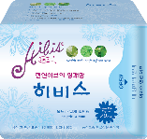 | 1.瞬吸七層導流  2.立體3D防漏側邊  3.52倍超強吸收力、日本鎖水高分子  4.草本植物精華、舒涼抑菌  5.輕薄1mm極致乾爽  6.防潮保潔貼包裝 | NT$149 | NT$69
木槿花草本3D瞬潔衛生棉韓版夜用 | 29.5cm/12片/包 | 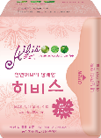 |  | NT$149 | NT$65
木槿花草本輕薄護墊(加長) | 18cm/30片/包 | 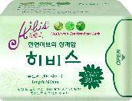 |  | NT$149 | NT$65
總計 元

品名 | 規格/尺寸 | 產品照片 | 產品特性 | 市售價 | 會員優惠價 | 數量/包 | 金額
木槿花8字型貼身清爽護墊 | 16cm/30片/包 | 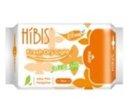 | 1.透氣五層結構體  2.超薄輕巧1mm  3.高於50倍強力吸收、日本鎖水分子  4.草本植物精華、舒適涼感  5.防潮保潔貼包裝 | NT$120 | NT$45
木槿花貼身透氣衛生棉(日用) | 24.5cm/8片/包 | 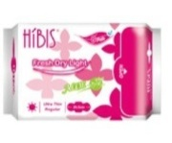 |  | NT$120 | NT$45
木槿花貼身透氣衛生棉(夜用/量多) | 29.5cm/7片/包 | 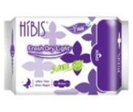 |  | NT$120 | NT$45
木槿花貼身透氣衛生棉(夜用加長) | 35cm/7片/包 | 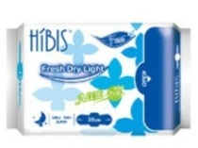 |  | NT$120 | NT$45
總計 元

溫馨提醒：

- 訂單金額滿2000元(一張訂單限同一收件地址)免運費，請自行合購搭配。
- 外島地區需加付運費NT$250元/件(一張訂單限同一收件地址)。
- 填單後，請先完成匯款與填寫以下付款方式，並透過「傳真或Email」回傳訂購單，廠商收到訂購單後，會儘速與您聯絡核對訂單內容，確認訂購成功。

付款方式：(二擇一，請勾選)
□匯款 (請於備註欄標註訂購人姓名)
□ATM轉帳 (請填寫帳號末五碼： )
銀 行：土地銀行前鎮分行 (銀行代號005)
帳 號：069001027531 戶名：漢泰生醫科技股份有限公司

- 確認訂購成功後，3日內進行出貨，出貨時間：週一〜週五。
- 詢問電話：07-330-3936 (郭佩佩經理) ； 聯絡時間：週一~週五 09:30~17:30。

